**ДЕМОВЕРСИЯ**

**итоговой контрольной работы по предмету "Вероятность и статистика"  
за курс 7 класса**

1. В таблице представлено распределение пассажиров (в млн чел.) по видам транспорта.

|  |  |  |  |  |
| --- | --- | --- | --- | --- |
| Железнодорожный | Автомобильный | Водный | Воздушный | Всего пассажиров |
| 142 | 190 | 10 | 18 | 360 |

Какая из четырёх круговых диаграмм верно отражает данные таблицы?

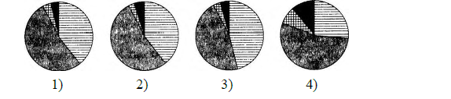

1. На столбиковой диаграмме показано производство пшеницы в России с 1995 по 2001 год (млн тонн).

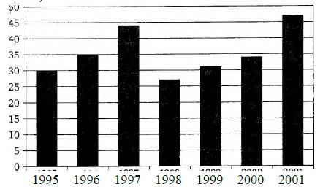

По диаграмме определите:

а) в каком году производство пшеницы было меньше 30 млн т?

б) какие три года из данных в таблице были наименее урожайными?

в) в каком году наблюдалось падение производства пшеницы в России по сравнению с предыдущим годом?

г) определите примерный прирост производства пшеницы в России в 1999 году по сравнению с 1998 годом. Дайте приблизительный ответ в млн т.

1. В таблице дано число троллейбусных маршрутов в 9 крупнейших городах России.

|  |  |  |
| --- | --- | --- |
| 1 | Москва | 82 |
| 2 | Санкт-Петербург | 41 |
| З | Нижний Новгород | 23 |
| 4 | Челябинск | 22 |
| 5 | Новосибирск | 19 |
| 6 | Екатеринбург | 18 |
| 7 | Самара | 17 |
| 8 | Омск | 12 |
| 9 | Казань | 12 |

Постройте круговую диаграмму количества маршрутов

1. Найдите среднее арифметическое, размах и моду ряда чисел: 32,26,18, 26,15, 21,26.

5. Симметричную монету бросают дважды. Постройте дерево этого случайного эксперимента, подпишите около рёбер вероятности и укажите в построенном дереве событие:

а) А «орлов выпало либо 0, либо 2»

1. б) В «при первом броске выпала решка»

6. На рисунке изображена схема дорожек посёлка. Иван Викторович начинает прогулку из точки S и на развилках случайным образом выбирает дальнейший путь, но не возвращается назад. Какова вероятность того, что Иван Викторович:

а) придет к станции

1. б) окажется в роще

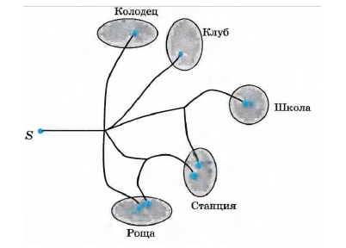

7. В шахматной коробке лежат 5 черных и 6 белых пешек. Игрок, не глядя, вынимает одну пешку. Найдите вероятность того, что пешка окажется белой.